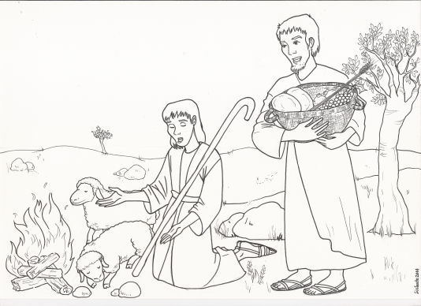
CELEBRATION DU 6 NOVEMBRE
CAIN ET ABEL

Chant d’accueil

Activité de présentation :
Cette année, nous allons étudier avec les enfants quelques
personnages de l’Ancien Testament. Les enfants vont donc
choisir une silhouette sur laquelle ils pourront écrire leur prénom,
puis ils iront la coller sur un panneau représentant une bible.

Alléluia

Lecture à partir du livre de la Genèse 4, 1 – 16 :

Adam et Eve eurent deux enfants. L’aîné, Caïn, cultivait la terre. Le second, Abel, était berger. Caïn et Abel firent une offrande à Dieu. Caïn offrit des produits de la terre et Abel, les premiers-nés de son troupeau. Dieu accepta l’offrande d’Abel mais refusa celle de Caïn. Caïn était jaloux.
Dieu lui parla ainsi : « Pourquoi es-tu fâché et pourquoi ton visage est-il triste ? Fais le bien et ton offrande sera acceptée. Si tu agis mal, le péché te guette, mais tu dois le dominer. »
Furieux malgré tout, Caïn fit venir Abel dans les champs et le tua. Dieu lui dit : « Où est ton frère ? » « Je ne sais pas, répondit Caïn, ce n’est pas à moi de le surveiller ! » « Qu’as-tu fait ? Tu l’as tué ! Tu seras malheureux. Tu auras beau cultiver la terre, rien ne poussera pour toi. Va-t-en ailleurs ! » « Ma punition est trop lourde, Seigneur. Si tu me chasses, on me tuera. » « Si quelqu’un te tue, tu seras vengé. » Et Dieu mit un signe sur Caïn pour que personne ne le tue.

Caïn offrait les fruits les moins beaux ou les plus petits et il gardait les meilleurs pour lui. Abel choisissait avec amour le plus joli petit agneau de son troupeau, le plus blanc, le plus doux : c'est celui-là qu'il offrait au Seigneur, et il l'offrait de tout son cœur. Et le Seigneur, qui voit le fond des cœurs, a reçu avec plaisir le sacrifice d'Abel. Mais il a rejeté celui de Caïn.
➢ Ce qui compte aux yeux de Dieu dans nos offrandes, c'est de voir si notre cœur est bon. Ce qui Lui plaît, c'est la pureté de notre sacrifice.

Dieu est aimant et compatissant. Il est venu vers Caïn pour l'encourager à ne pas s'abandonner à la violence. La parole de Dieu adressée à Caïn est une parole de vie et de paix. Dieu voudrait que Caïn se remette en cause et change son cœur. Mais Caïn n’entend pas la parole de Dieu, il n'arrive pas à dominer la colère et la jalousie qui montent en lui.
➢ Tout homme doit lutter contre ses penchants mauvais. Pour cela, nous avons besoin de Dieu : recevoir la Parole de Dieu et vivre selon la Parole de Dieu. L’homme a toujours le choix entre le bien et le mal, le mal n’est pas une fatalité.

Caïn est jaloux de son frère. Il est furieux de cette inégalité de faveur. Le péché de Caïn, c’est « Je ne suis pas comme mon frère ; je me fais Dieu et je tue mon frère. » Face à l’inégalité, Caïn réagit par la violence.
➢ La vie est faite d’inégalités qui ne sont pas toujours explicables ni logiques et donc nous paraissent injustes. Comment réagir ? La violence est-elle la seule solution ?

Dieu a donné à Caïn une chance de confesser son péché et de se repentir. Mais Caïn nie tout et répond même de manière insolente. Caïn se retire lui-même du pardon et de l’aide de Dieu.
➢ Dieu nous appelle à avouer nos péchés et à nous repentir sincèrement pour ne pas vouloir recommencer (sacrement de réconciliation).

Quand il découvre les conséquences de son geste et la punition de Dieu (la malédiction), Caïn a peur. Il ne serait pas tué, parce que les hommes craignaient Dieu, mais il serait méprisé et évité partout où il irait. Il découvre aussi qu'il vient de mettre en route la spirale de la violence.
➢ Le péché est toujours suivi de conséquences mauvaises. Le péché n’est jamais impuni.

Caïn n’est plus un homme comme Dieu le voulait. Pourtant Dieu ne l’abandonne pas. Malgré son grand péché, Dieu ne permet pas que Caïn soit tué par pure vengeance, qu’il soit maltraité ou mis à mort.
➢ Nous aussi nous sommes pécheurs, et pourtant Dieu est toujours prêt à nous pardonner. Dieu est la vie, il ne veut pas de vengeance, de violence.

Activité et prière :
Nous découvrirons avec les enfants la très belle prière de paix de Saint-François d’Assise, ainsi qu’une image le représentant ; ils pourront la colorier et décorer leur coin prière à la maison.

